Тз страница «основная»

1. Сделать возможность выбора города.

Для примера сделать 3 города.

В самом начале будет выбран один город «Йошкар-ола».

В дальнейшем через несколько месяцев, мы будем добавлять новые города. Поэтому нужен будет выпадающий список.

1. Регистрация должна быть по номеру сотового телефона или по емейлу.
2. Если вдруг ввод номера телефона или логина был не верный, то должно появиться модальное окно, где есть возможность повторить попытку или сбросить пароль на электронную почту.
3. Если пользователь сразу нажимает зарегистрироваться, то появляется модальное окно с пунктами:

Телефон

Email

Пароль

Имя родителя

Имя ребенка

Фамилия ребенка

Дата рождения ребенка

1. Меню «Программы и направления» при наведение должно раскрываться, в подменю:

* Индивидуальные занятия
* От 7 лет – продленка
* От 4 лет до 7 лет
* От 3 лет до 4 лет
* От 1 года до 3 лет
* От 3 месяцев до 1 года

При наведения на под меню, оно должно раскрываться, на определенные занятия. Список ниже.

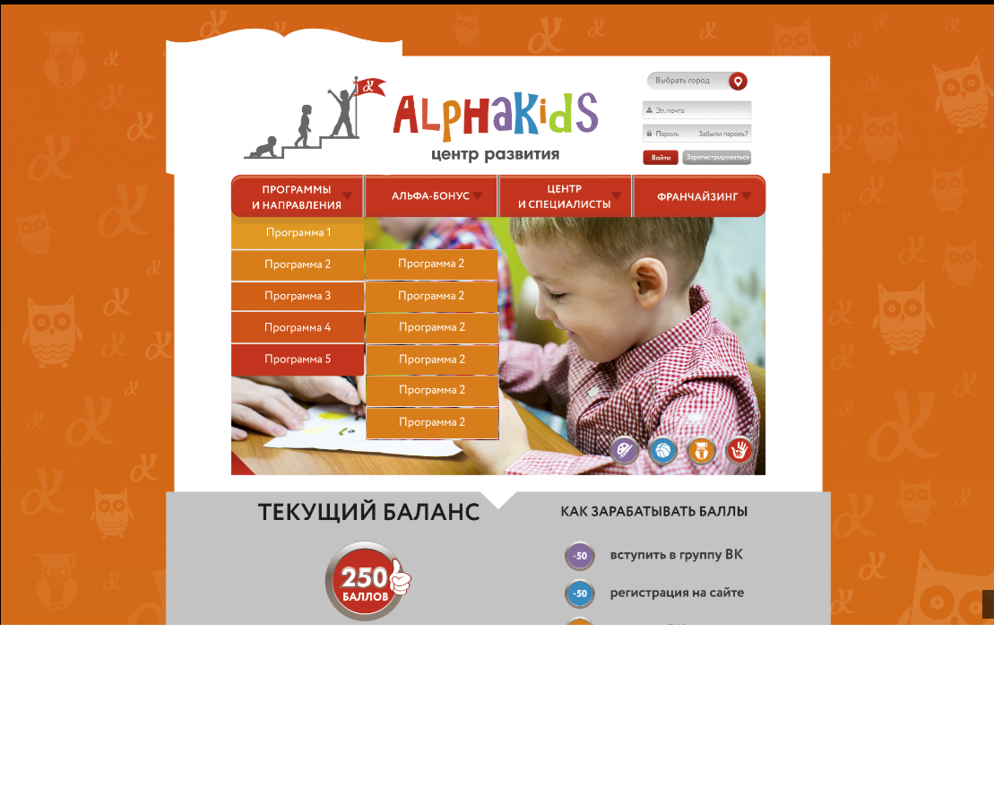

1. В блоке «Как к нам проехать» должна быть карта из Яндекс.Карты
2. Виджет «Мы вконтакте» должен быть интерактивным, при нажатии на подписаться на новости, должно выйти модальное окно Вконтакте, где есть возможность подписаться. После подписание, окно должно само закрыться.
3. Блок «Занятия по возрастам» при клике на прямоугольники должно переходить на другую страницу, посвященной этой теме.
4. Новости блога: Должна присутствовать фотография новости, заголовок новости и начало текста и кнопка на полную новость, как на макете.
5. Все блоки новостей должны быть одинакового размера, с одинакового размера фото.
6. Новости должны разделяться между собой разными цветам, как на макете.

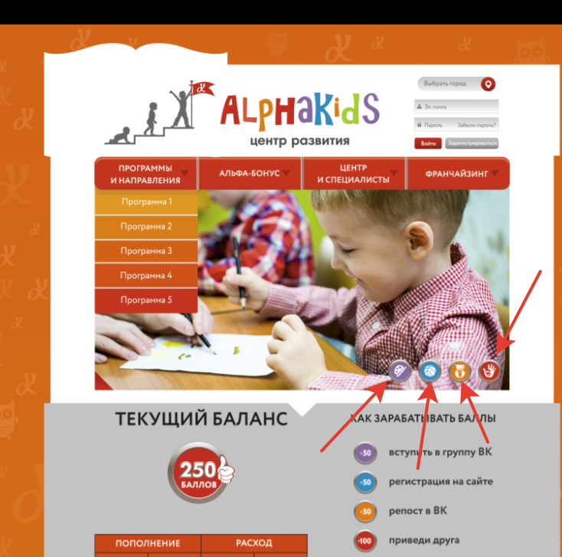

При клике на эти иконки(на рис.) должен меняться слайд по теме иконки (картинки подберите сами, но перед этим нужно с нами их утвердить)

1. При нажатии на кнопку «Кнопка связи» должна появляться форма где 2 поля:

Имя и телефон и кнопка заказать звонок. Эти данные должны приходить на почту, которую мы укажем сами.

Страница Бонус

1) Когда человек зарегистрирован в данный момент, то в «Текущий баланс» должно показываться количество его баллов.

2) В блоке «Как зарабатывать баллы», при условии, если человек зарегистрирован в данный момент, выполнил условия и ему зачислили за эти задачи баллы, блок исчезает.

Если он выполнил несколько только заданий из этого списка и ему зачислили баллы, то исчезают только те, за которые ему начислили баллы.

3) В таблице должна быть актуальная для зарегистрированного пользователя информация:

Пополнение: Дата, сумма баллов сколько закинулось

Расход: Дата, и сумма баллов сколько потратилось

Общие требования:

Сайт должен быть сверстан на cms DLE

Сайт должен быть полностью адаптивен, абсолютно везде и на любом устройстве

Сайт должен быть кроссбраузерным, на любом браузере он должен правильно отображаться, а не криво

Код должен иметь комментария

Сайт должен быть сверстан кодом, а не картинками

В html не должно быть элементов css, они должны быть разделены

Сайт должен быстро открываться.

Категории:

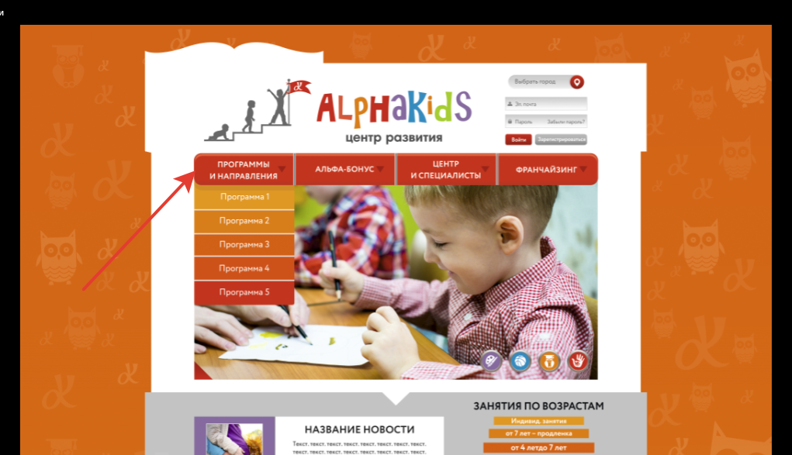

При наведении мышкой на «Программы и направления» раскрываются меню и выходит подменю:

«Индивидуальные занятия»

«От 7 лет – продленка»

«От 4 лет до 7 лет»

«От 3 до 4 лет»

«От 1 года до 3 лет»

«От 3 месяцев до 1 года»

При клике на «Программы и направления»

Выходит карточное меню, где должно присутствовать фотография и снизу подпись с возрастом, хлебные крошки

Как здесь

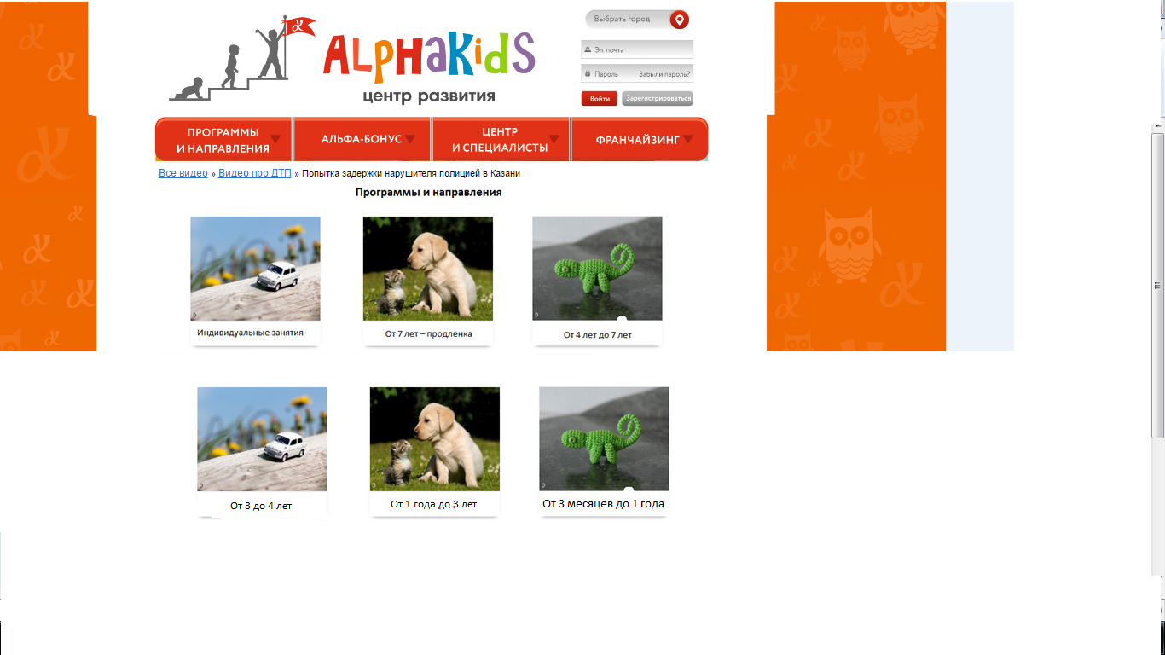

Картинки подберите подходящие по каждому направлению

При клике на категорию должно появляться окно с программами, а нижний блок опускаться вниз, как на рисунке:

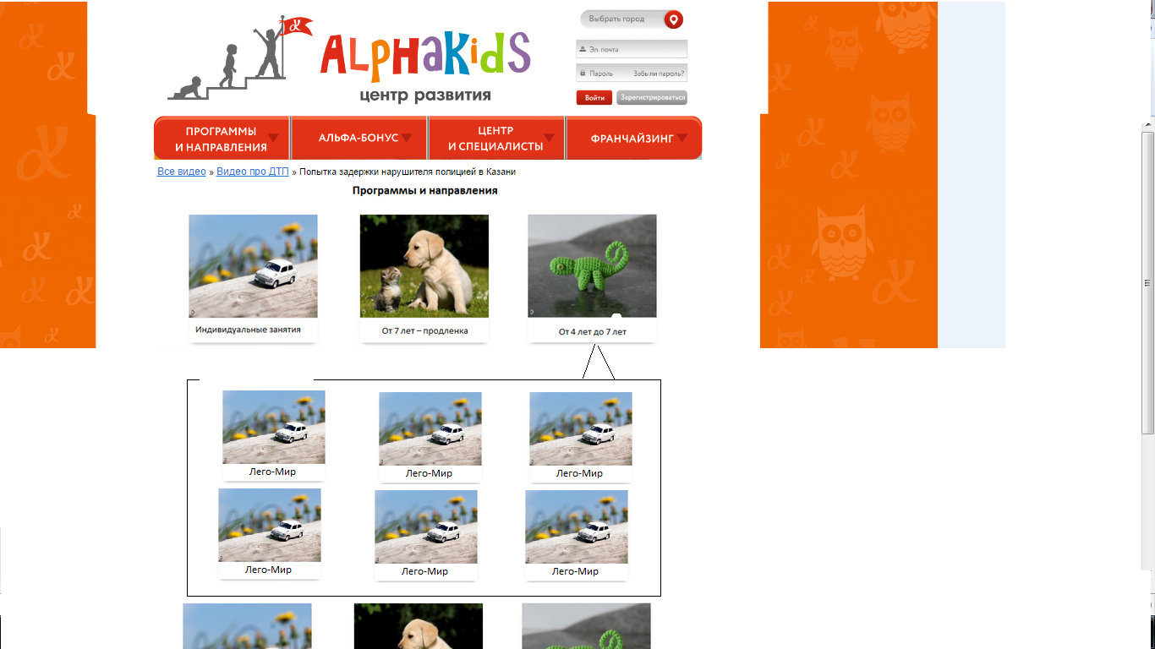

При клике на программу, должна открыться страницы программа которая должна выглядит так:

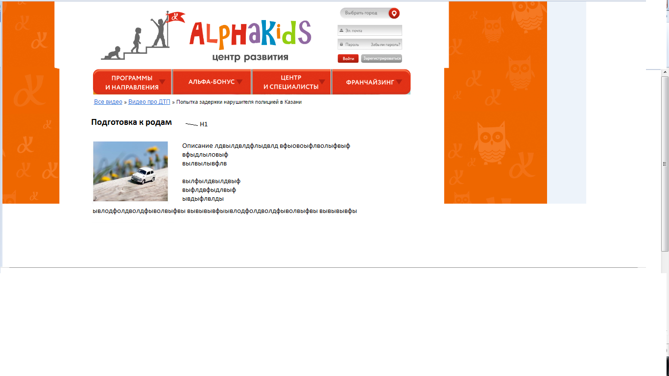

1. Индивидуальные занятия
2. От 7 лет – продленка
3. От 4 лет до 7 лет
4. От 3 лет до 4 лет
5. От 1 года до 3 лет
6. От 3 месяцев до 1 года

В категорию Индивидуальные занятия входят программы:

* Подготовка к родам
* Мастер Классы
* Соляная пещера

В категорию От 7 лет – продленка входят программы:

* Мастер Классы
* Соляная пещера

В категорию От 4 лет до 7 лет входят программы:

* Первоклашка
* Вырастай-ка
* Музыкальная программа "Здравствуй"
* Музыкально-театральная студия "Стрекоза"
* Изостудия "Фантазия"
* Лего-Мир

В категорию От 3 лет до 4 лет входят программы:

* Хочу все знать
* Вырастай-ка
* Музыкальная программа "Здравствуй"
* Музыкально-театральная студия "Стрекоза"
* Изостудия "Фантазия"
* Лего-Мир

В категорию От 1 года до 3 лет входят программы:

* Страна сказок
* Лего-Мир
* Топ-Топ
* Непоседы
* Цветоника
* Мое солнышко

В категорию От 3 месяцев до 1 года входят программы:

* Цветоника
* Мое солнышко

Общие требования:

Сайт должен быть адаптивный,

Код css не должен быть в html, то есть html и css должны быть отдельными

Сайт не должен быть сверстан картинками

Сложные части кода должны быть задокументированы